Presseinformation

Ambitionierter Einsatz: Firma Hollaus realisiert Speichersee mit Liebherr

⸺
Im Zillertal, Österreich auf über 2.000 Metern Höhe errichtet das Bauunternehmen Hollaus einen Speichersee zur langfristigen Sicherung des Skibetriebs
Für diese Arbeiten überzeugt die Liebherr-Planierraupe PR 766 G8 durch enorme Reiß- und Schubleistung im felsigen Gelände
Telfs (Österreich), 4. Oktober 2024 – Das renommierte österreichische Bauunternehmen Hollaus zeichnet sich aus durch jahrzehntelange Expertise und durch den Einsatz modernster Technologien. Nunmehr befinden sich zahlreiche Großgeräte im Eigentum des Unternehmens, mit denen sich herausfordernde Großbaustellen im alpinen Raum umsetzen lassen. Aktuell übernimmt Hollaus eine zentrale Rolle bei einem Bauvorhaben im Zillertal, Österreich: Um den Skibetrieb langfristig zu sichern, baut das Unternehmen auf über 2.000 Metern Seehöhe einen Speichersee, der ein Nutzvolumen von insgesamt 160.550 m³ umfasst. „Angesichts der fortschreitenden Klimaveränderung werden Kälteperioden immer kürzer, was den Betrieb von Skigebieten zunehmend erschwert. Speicherteiche sind daher unerlässlich, um eine verlässliche Schneeproduktion sicherzustellen und den Wintertourismus auch in Zukunft zu gewährleisten“, betont Marco Gruber, Bauleiter des Unternehmens.
Planierraupe PR 766 G8 im anspruchsvollen Baueinsatz
Für die herausfordernden Erdbewegungsarbeiten und für den Materialabtrag am Speichersee setzt das Unternehmen Hollaus auf die Liebherr Planierraupe PR 766. Ihre Aufgaben umfassen insbesondere den Reiß- und Schubeinsatz, bei dem die Maschine das Material effizient abträgt. Die PR 766 der Generation 8 nutzt die enorme Schubkraft des hydrostatischen Antriebs, um die großen Mengen an Material in kürzester Zeit über die Kante zu bewegen, wo es anschließend von Baggern und Muldenkippern verladen wird. Dank des niedrigen Schwerpunkts des Fahrantriebs bewältigt die Planierraupe beschwerliche Aufgaben in schwierigem Gelände. „Selbst bei einer Böschungsneigung von 1:2 meistert die Liebherr Raupe ihre Aufgaben tadellos“, sagt Marco Gruber. Aufgrund der harten Gesteinsformationen in der Bauzone ist der Einsatz der Maschine von entscheidender Bedeutung – hier beweist die PR 766 G8 ihre enorme Reißkraft.
Die PR 766 G8 bietet durch ihre robuste Bauweise und durch den leistungsstarken hydrostatischen Fahrantrieb eine optimale Kombination aus Effizienz, Präzision und Kraft. Florian Winter, Maschinenführer mit über 20 Jahren Erfahrung, schätzt das Arbeiten mit den Planierraupen von Liebherr besonders. „Der hydrostatische Antrieb macht einen gewaltigen Unterschied, insbesondere bei langen Arbeitstagen. Er bietet nicht nur deutlich mehr Komfort, sondern ermöglicht auch eine präzisere Steuerung der Maschine“, erklärt Florian Winter. „Zudem sorgt das High Drive Laufwerk mit höherliegendem Turas für zusätzliche Traktion in schwierigem Gelände, was die Effizienz und Sicherheit bei den Bauarbeiten signifikant steigert“, betont Winter.
Planierraupe PR 724 überzeugt durch Präzision und Komfort
Um unter dem ständig wachsenden Zeit- und Kostendruck erfolgreich zu bleiben, müssen Baumaschinen höchste Anforderungen an Arbeitsgeschwindigkeit und Präzision erfüllen. Immer häufiger werden daher automatische Maschinensteuerungen und Fahrerassistenzsysteme zur Produktivitätssteigerung eingesetzt. Diese verwenden digitale Planungsdaten, um die Maschinenausrüstung beim Abtrag oder beim Aufbringen von Material automatisch zu steuern. Mithilfe von Satellitenunterstützung lassen sich so komplexe Flächen und exakte Planien schnell und präzise herstellen.
Für die präzise Ausführung von Feinplanierarbeiten sowie die exakte Verteilung des Unterfüllmaterials ist die mit dem Trimble-Steuerungssystem ausgestattete Liebherr Planierraupe PR 724 unverzichtbar. Zusätzlich übernimmt die Maschine wichtige Aufgaben im Straßenbau auf der Baustelle, bei denen sie den hohen Projektanforderungen an Effizienz und Genauigkeit gerecht wird. Alexander Plattner, Maschinenführer mit jahrzehntelanger Expertise, betont, dass das Feinplanieren besondere Sensibilität erfordert – eine Aufgabe, die ihm sehr viel Freude bereitet. Die PR 724 unterstützt ihn dabei optimal, indem sie dank Trimble-Technologie eine zentimetergenaue Ausführung möglich macht, was für den Erfolg des Projekts entscheidend ist. Darüber hinaus schätzt er den herausragenden Bedienkomfort der Maschine, insbesondere die geräumige Kabine sowie den präzisen hydrostatischen Antrieb, der eine exakte Steuerung ermöglicht und somit den gesamten Bauprozess erheblich unterstützt.
Liebherr-Serviceteam sichert effiziente Baustellenarbeit
Die regelmäßige Wartung und der zuverlässige Service sind entscheidend, um den einwandfreien Betrieb der Liebherr-Maschinen auf der Baustelle sicherzustellen. Marco Gruber hebt hervor: „Unsere Maschinen müssen unter extremen Bedingungen reibungslos funktionieren. Daher ist es für uns unerlässlich, dass die Wartung schnell und professionell erfolgt. Mit dem Service-Team von Liebherr sind wir äußerst zufrieden, ihre Expertise und Reaktionsschnelligkeit minimieren Ausfallzeiten und halten die Einsatzbereitschaft unserer Bauarbeiten auf höchstem Niveau.“
Nach Abschluss der Bauarbeiten spielt beim Realisieren von Speicherseen die Rekultivierung eine zentrale Rolle. Das Unternehmen Hollaus legt großen Wert darauf, die ursprüngliche Landschaft durch gezielte Begrünungsmaßnahmen und die Stabilisierung von Böschungen wiederherzustellen. Dies dient nicht nur der Ästhetik, sondern auch dem Schutz der lokalen Tier- und Pflanzenwelt. Indem natürliche Lebensräume erhalten und neu geschaffen werden, trägt die Rekultivierung dazu bei, das ökologische Gleichgewicht in der Region zu wahren und langfristig zu sichern.

Über das Liebherr-Werk in Telfs
Die Liebherr-Werk Telfs GmbH produziert seit 1976 ein stetig wachsendes Programm von Baumaschinen mit hydrostatischem Antrieb. Dabei kann das Unternehmen auf langjährige Erfahrungen der Firmengruppe Liebherr mit dieser Antriebsart zurückgreifen. Ob Planier- oder Laderaupen, Teleskoplader oder Rohrleger – Baumaschinen aus Telfs sind konsequent auf hohe Wirtschaftlichkeit ausgelegt. Dabei stehen Effizienzsteigerung sowie die Reduktion von Kraftstoffverbrauch und CO₂-Emissionen im Vordergrund. In der Entwicklung und Fertigung kommen modernste, computergestützte Technologien zum Einsatz: in der Konstruktion und im Design, bei der Bearbeitung durch Schweißroboter bis hin zum computerisierten Qualitätsmanagement.
Über die Firmengruppe Liebherr − 75 years of moving forward
Die Firmengruppe Liebherr ist ein familiengeführtes Technologieunternehmen mit breit diversifiziertem Produktprogramm. Das Unternehmen zählt zu den größten Baumaschinenherstellern der Welt. Es bietet aber auch auf vielen anderen Gebieten hochwertige, nutzenorientierte Produkte und Dienstleistungen an. Die Firmengruppe umfasst heute über 150 Gesellschaften auf allen Kontinenten. Im Jahr 2023 beschäftigte sie mehr als 50.000 Mitarbeiterinnen und Mitarbeiter und erwirtschaftete einen konsolidierten Gesamtumsatz von über 14 Milliarden Euro. Gegründet wurde Liebherr von Hans Liebherr im Jahr 1949 im süddeutschen Kirchdorf an der Iller. Seither verfolgen die Mitarbeiterinnen und Mitarbeiter das Ziel, ihre Kunden mit anspruchsvollen Lösungen zu überzeugen und zum technologischen Fortschritt beizutragen. Unter dem Motto „75 years of moving forward“ feiert die Firmengruppe im Jahr 2024 ihr 75-jähriges Bestehen.

Bilder
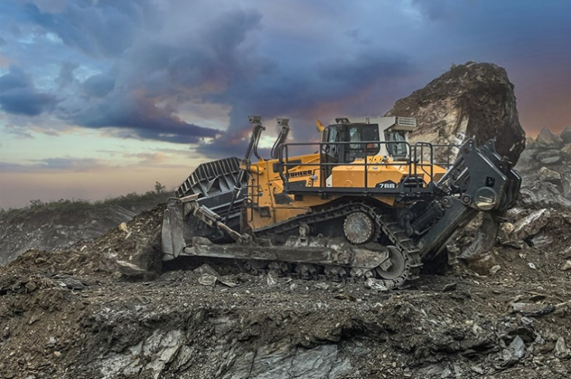

liebherr-hollaus-bau-004.jpg
Die PR 776 überzeugt im felsigen Terrain.

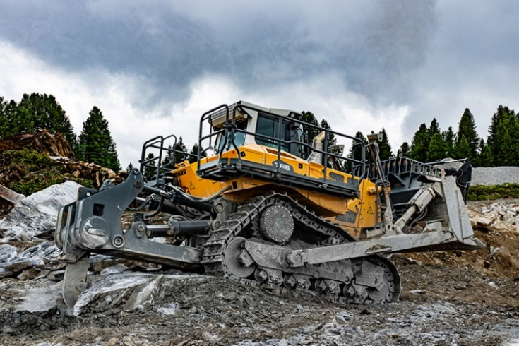

liebherr-hollaus-bau-001.jpg
Die PR 766 beweist ihre enorme Reißkraft im harten Einsatz.

Kontakt
Mag. Lisa Kahlig
Marketing Manager PR und Presse
Telefon: +43 690 500 644 96
E-Mail: lisa.kahlig@liebherr.com
Veröffentlicht von
Liebherr-Werk Telfs GmbH
Telfs/Österreich
www.liebherr.com

